«Гимнастика для глаз как здоровьесберегающая технология развития дошкольника в условиях УДО»

В настоящее время здоровьесбережению в нашей стране уделяют приоритетное значение. Здоровьесберегающие технологии используются во всех сферах, в том числе и в образовании. Особое внимание уделяется детям дошкольного возраста, потому что они более восприимчивые к разным внешним воздействиям, а развитие и сохранение зрения в детском возрасте это одна из приоритетных задач всестороннего развития ребенка.
В течение первых двенадцати лет жизни ребенка, идет интенсивное развитие органов зрения. В этот период глаза особенно подвержены негативному влиянию многочисленных факторов, таких как повышенные нагрузки (компьютер, чтение, телевизор), травмы, инфекции, неблагоприятная экология, и многих других. Глаза считаются из всех органов чувств самым драгоценным даром природы. 90% информации человек воспринимает из внешнего мира благодаря зрению. Для любой деятельности: учеба, отдых, повседневная жизнь, необходимо хорошее зрение.
Дошкольники испытывают колоссальные нагрузки, поэтому в этом возрасте нельзя пренебрегать важностью зрительной тренировки. После каждого учебного задания необходимо закрывать глаза хотя бы на несколько секунд. В связи с этим, необходимо регулярно проводить с детьми гимнастику для глаз, превратив это в ежедневную увлекательную игру, т.к. игра является ведущей деятельностью ребенка.
Главная цель зрительной гимнастики для детей дошкольного возраста это профилактика снижения зрения. А будущим первоклассникам гимнастика рекомендуется в качестве подготовки глаз к серьезным нагрузкам в школе. Ранняя профилактика гарантирует отсутствие проблем с оптической системой глаз.
Важно использовать зрительную гимнастику на учебных занятиях в УДО, либо после, в период отдыха и расслабления детей. Но проводить нужно, придерживаясь некоторых общих принципов и правил, соблюдая ряд условий:
- Применяется индивидуальный подход, учитывающий состояние здоровья детей и их возраст. Дети во время проведения зрительной гимнастики не должны уставать;
- Гимнастика должна проводиться в хорошо освещенном помещении;
- При выполнении гимнастики для глаз детки должны снять очки, если они их носят, а также фиксировать неподвижно голову.
- Упражнения должны быть для начала легкими, а через некоторое время можно приступать к более сложным вариантам.
- После каждого из них ребенку нужно хорошенько потянуться, старательно зевнуть и поморгать.
- Упражнения должны проводиться регулярно для получения более эффективного результата
- Задания для гимнастики проводится по словесным указаниям педагога и могут даваться в стихотворной форме.
- Гимнастику можно проводить в любой части занятия (в начале, середине или в конце) с учетом возрастного, зрительного и двигательного потенциала детей.
- Педагогу рекомендуется учитывать при планировании принцип усложнения, отработав вначале простые движения глазами: зажмуривания, моргание, вверх-вниз, вправо-влево, круговые движения, выпячивание глаз, а затем использовать их в более сложном стихотворном тексте в различных сочетаниях.
На своих занятиях в УДО мы регулярно проводим несколько легких вариантов гимнастики, если видим, что ребенок трет ладошками глазки и жалуется на усталость.
Первый вариант:
• Быстро поморгать, закрыть глаза и посидеть спокойно секунд 5.
• Крепко зажмурить глаза на несколько секунд, открыть их и посмотреть вдаль.
• Вытянуть правую руку вперед. Следить глазами за медленными движениями указательного пальца: влево-вправо, вверх-вниз.
• В среднем темпе сделать 3-4 круговые движения глазами вправо, затем влево.
• Сидя, поставить руки на пояс, повернуть голову вправо и посмотреть на локоть левой руки, и наоборот.
• Указательными пальцами поделать легкие точечные массирующие движения верхних и нижних век.

Второй вариант: Применяется веселая картинка с изображением траектории движения глаз.
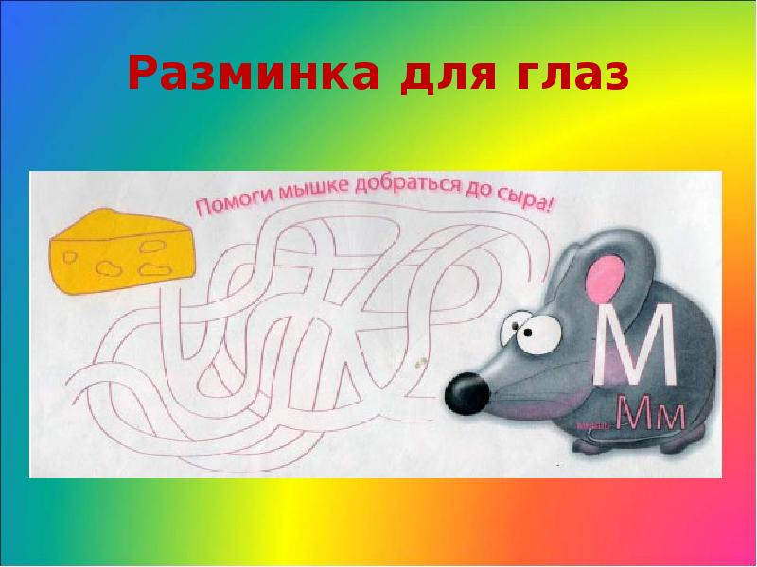

Дошкольники очень любят зрительную гимнастику, когда ее проводят в разнообразных формах, например в качестве физминутки, как средство переключение внимания и разгрузки мышц глаз:

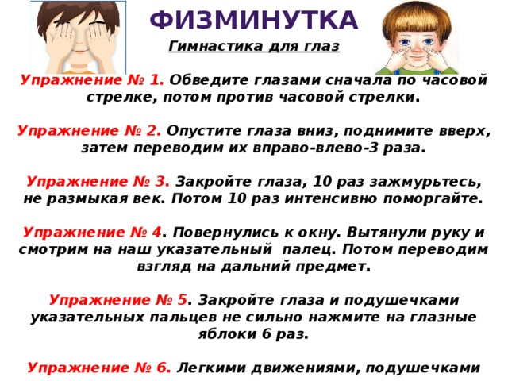

Также гимнастика для глаз может проходить с детьми по заданной схеме. Схема должна быть расположена на уровне глаз детей. Схема должна быть достаточно большого размера, чтобы амплитуда движения глаз была большой. Упражнения выполняются под словесным указанием взрослого:

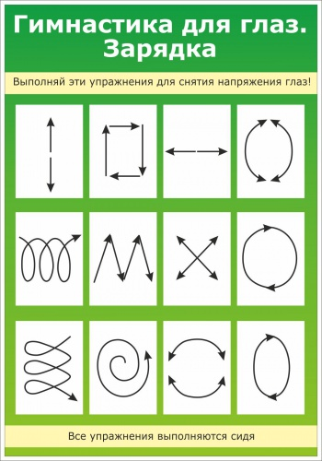

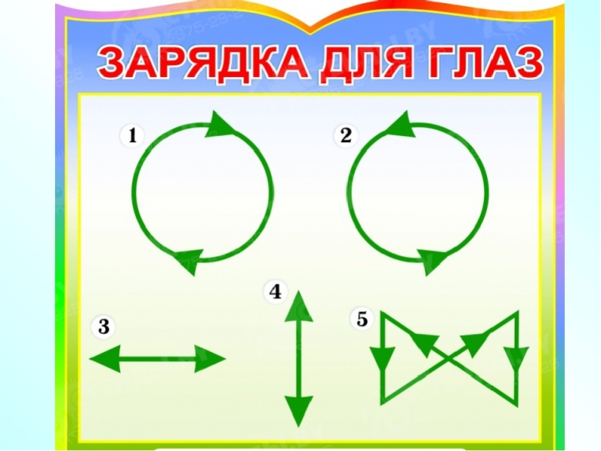

Зрительная гимнастика может являться теметической и быть приурочена, например, к изучению темы: «Часы», где на занятиях или дома используются стихи и тематические картинки для расслабления зрения:
Часы:
Тик-так, тик-так
Все часы идут вот так: тик-так, тик-так,
Налево раз, направо раз,
Мы тоже можем так,
Тик-так, тик-так.

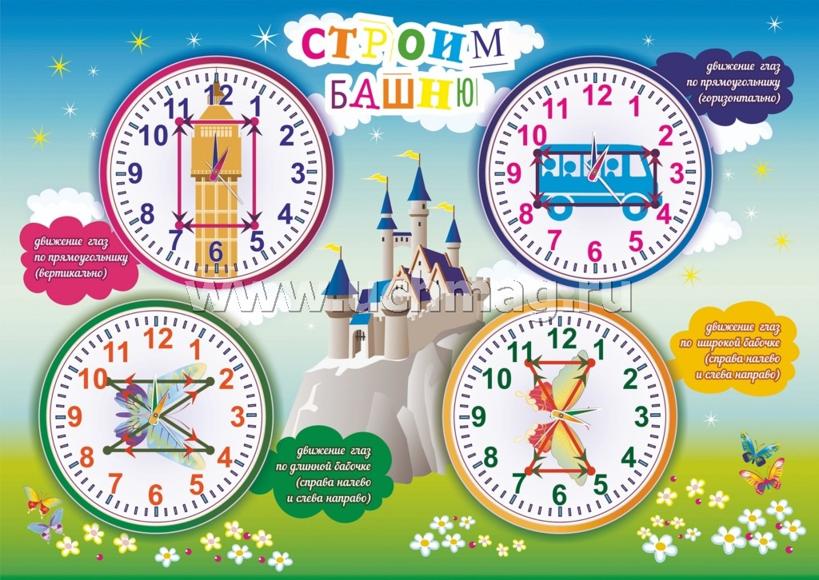

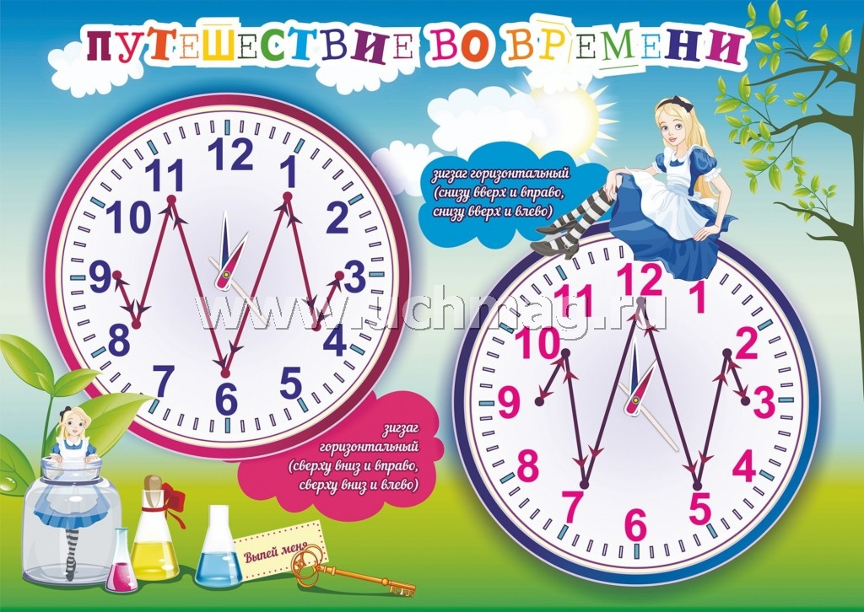
Дети очень любят и запоминают такие упражнения, которые делаются регулярно, в течение всей недели:
«Весёлая неделька» гимнастика для глаз
Понедельник
Всю неделю по — порядку,
Глазки делают зарядку.
В понедельник, как проснутся,
Глазки солнцу улыбнутся,
Вниз посмотрят на траву
И обратно в высоту.
Поднять глаза вверх; опустить их книзу, голова неподвижна; (снимает глазное напряжение).
Вторник
Во вторник часики глаза,
Водят взгляд туда – сюда,
Ходят влево, ходят вправо
Не устанут никогда.
Повернуть глаза в правую сторону, а затем в левую, голова неподвижна; (снимает глазное напряжение).
Среда
В среду в жмурки мы играем,
Крепко глазки закрываем.
Раз, два, три, четыре, пять,
Будем глазки открывать.
Жмуримся и открываем
Так игру мы продолжаем.
Плотно закрыть глаза, досчитать да пяти и широко открыть глазки; (упражнение для снятия глазного напряжения).
Четверг
По четвергам мы смотрим вдаль,
На это времени не жаль,
Что вблизи и что вдали
Глазки рассмотреть должны.
Смотреть прямо перед собой, поставить палец на расстояние 25-30 см. от глаз, перевести взор на кончик пальца и смотреть на него, опустить руку. (Укрепляет мышцы глаз и совершенствует их координации).
Пятница
В пятницу мы не зевали
Глаза по кругу побежали.
Остановка, и опять
В другую сторону бежать.
Поднять глаза вверх, вправо, вниз, влево и вверх; и обратно: влево, вниз, вправо и снова вверх; (совершенствует сложные движения глаз).
Суббота
Хоть в субботу выходной,
Мы не ленимся с тобой.
Ищем взглядом уголки,
Чтобы бегали зрачки.
Посмотреть взглядом в верхний правый угол, затем нижний левый; перевести взгляд в верхний левый угол и нижний правый (совершенствует сложные движения глаз).
Воскресенье
В воскресенье будем спать,
А потом пойдём гулять,
Чтобы глазки закалялись
Нужно воздухом дышать.
Закрыть веки, массировать их с помощью круговых движений пальцев: верхнее веко от носа к наружному краю глаз, нижнее веко от наружного края к носу, затем наоборот (расслабляет мышцы и улучшает кровообращение).
Без гимнастики, друзья,
Нашим глазкам жить нельзя!

Следующие упражнения для глаз рассчитаны на старший дошкольный возраст. Предлагаем несколько вариантов, здесь дети выполняют движения в соответствии с текстом.
«Тренировка»
Раз – налево, два – направо,
Три – наверх, четыре — вниз.
А теперь по кругу смотрим,
Чтобы лучше видеть мир.
Взгляд направим ближе, дальше,
Тренируя мышцу глаз.
Видеть скоро будем лучше,
Убедитесь вы сейчас!
А теперь нажмем немного
А теперь нажмем немного
Точки возле своих глаз.
Сил дадим им много-много,
Чтоб усилить в 1000 раз!
Посмотреть влево. Посмотреть вправо.
Круговые движения глазами: налево – вверх – направо – вниз – вправо – вверх – влево – вниз.
Поднять взгляд вверх. Опустить взгляд вниз.
Быстро поморгать.

«Мяч»
«Мой веселый, звонкий мяч»
Мой веселый, звонкий мяч,
Ты куда помчался вскачь?
Красный, синий, голубой,
Не угнаться за тобой.
Посмотреть влево- вправо.
Посмотреть вниз — вверх
Круговые движения глазами: налево – вверх – направо – вниз – вправо – вверх – влево — вниз
Зажмурить глаза, потом помигать 10 раз, Повторить 2 раза.

«Дождик»
Капля первая упала – кап!
И вторая прибежала – кап!
Мы на небо посмотрели
Капельки «кап-кап» запели,
Намочили лица,
Мы их вытирали.
Туфли – посмотрите –
Мокрыми стали.
Плечами дружно поведем
И все капельки стряхнем
От дождя
Убежим,
Под кусточком посидим.
Сверху пальцем показывают траекторию движения капли, глазами вверх.
То же самое.
Смотрят вверх.
Вытирают» лицо руками.
Показывают руками вниз и смотрят глазами вниз.
Движения плечами.
Приседают, поморгать глазами.

«Осень»
Осень по опушке краски разводила,
По листве тихонько кистью поводила.
Пожелтел орешник и зарделись клены,
В пурпуре осинки, только дуб зеленый.
Утешает осень: не жалейте лета,
Посмотрите – осень в золото одета!
Круговые движения глазами: налево – вверх – направо – вниз – вправо – вверх – влево — вниз
Посмотреть влево – вправо.
Посмотреть вверх – вниз.
Зажмурить глаза, потом поморгать 10 раз. (повторить 2 раза).

«Листочки»
Ах, как листики летят,
Всеми красками горят
Лист кленовый, лист резной,
Разноцветный, расписной.
Шу-шу-шу, шу- шу- шу.
Как я листиком шуршу.
Но подул вдруг ветерок,
Закружился наш листок,
Полетел над головой
Красный, желтый, золотой.
Шу-шу-шу, шу-шу-шу.
Как листиком шуршу.
Под ногами у ребят
Листья весело шуршат,
Будем мы сейчас гулять
И букеты собирать
Шу-шу-шу, шу-шу-шу.
Как я листиком шуршу.
Круговые движения глазами: налево – вверх – направо – вниз – вправо – вверх – влево – вниз.
Посмотреть влево – вправо.
Посмотреть вверх – вниз.
Круговые движения глазами: налево – вверх – направо – вниз – вправо – вверх – влево – вниз.
Посмотреть влево – вправо.
Посмотреть вверх – вниз.
Посмотреть вниз.
Посмотреть вверх.
Посмотреть влево – вправо.
Закрывают глаза, гладят веки указательным пальцем.

«Елка»
Вот стоит большая елка,
Вот такой высоты.
У нее большие ветки.
Вот такой ширины.
Есть на елке даже шишки,
А внизу – берлога мишки.
Зиму спит там косолапый
И сосет в берлоге лапу.
Выполняют движения глазами.
Посмотреть снизу вверх.
Посмотреть слева направо.
Посмотреть вверх.
Посмотреть вниз.
Зажмурить глаза, потом поморгать 10 раз, Повторить 2 раза.
«Овощи»
Ослик ходит выбирает,
Что сначала съесть не знает.
Наверху созрела слива,
А внизу растет крапива,
Слева – свекла, справа – брюква,
Слева – тыква, справа – клюква,
Снизу – свежая трава,
Сверху – сочная ботва.
Выбрать ничего не смог
И без сил на землю слег.
Обвести глазами круг.
Посмотреть вверх.
Посмотреть вниз.
Посмотреть влево- вправо
Влево — вправо.
Посмотреть вниз.
Посмотреть вверх.
Зажмурить глаза, потом поморгать 10 раз, (Повторить 2 раза.)

«Автобус»
Мы в автобусе сидим,
Во все стороны глядим.
Глядим назад, глядим вперед,
А автобус не везет.
Внизу речка – глубоко,
Вверху птички – высоко.
Щетки по стеклу шуршат
Все капельки смести хотят.
Колеса закружились
Вперед мы покатились.

В заключении необходимо сказать, что если гимнастика для глаз используется педагогом в системе здоровьесбережения ежедневно, то это позволяет избежать переутомления глаз, снять зрительное напряжение, улучшить кровоток в тканях глаза, развить мышечный аппарат органа зрения, улучшить состояние глаз, повысить их функциональные возможности. Поэтому ребенок подойдет к серьезным школьным нагрузкам уже подготовленным, сохранив свое зрение.

Список литературы:
1. Ермилова И.А. Собирайтесь в школу: тренируйте глаза! // Здоровье Школьника. - 2008. - №8. с 56-57
2. Ермаков В.П., Якунин Г.А. «Развитие, обучение и воспитание детей с нарушением зрения» - М., 1990
3. Овчинникова А.В «Глаза устали» // Здоровье-1997. – №3. - с. 95

